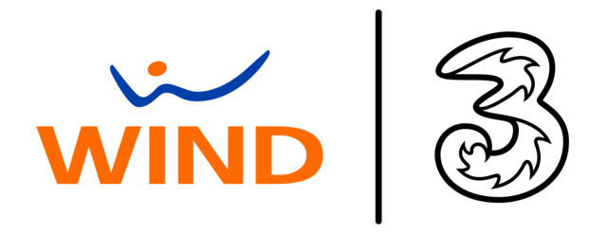
Wind Tre, azienda guidata da Jeffrey Hedberg, è un player di riferimento nell’integrazione fisso-mobile e nello sviluppo delle reti in fibra di nuova generazione. Protagonista nel panorama italiano delle telecomunicazioni. Uno dei principali obiettivi è quello di essere tra le Telco digitali più innovative, con una rete mobile altamente performante e capillare che Wind Tre sta realizzando con significative efficienze e importanti investimenti nel processo di consolidamento della cosiddetta SUPER RETE attraverso una rete capillare e resiliente, costituita da 20mila siti di trasmissione in tecnologia ‘5G-ready’.
Rilevanti gli investimenti in infrastrutture digitali per fornire servizi innovativi, di elevata qualità e una maggiore velocità di rete in linea con la crescente domanda di connettività e con le aspettative di consumo di famiglie e imprese.
Dal 7 settembre 2018 CK Hutchison è azionista unico di Wind Tre

Cerchiamo giovani laureandi e neolaureati con forte interesse per il mondo digitale da inserire nel nostro internship program.
- 5G Implementation
Lo stage si focalizzerà su aspetti di network deployment e roll out nell'ambito del Progetto di implementazione del 5G nella rete del primo operatore mobile Italiano. Si tratta di una opportunità straordinaria nel prender parte all'avvio di una nuova era tecnologica che avrà un ruolo trainante nello sviluppo socio-economico del Paese nei prossimi anni.
- Big Data & Analyitics
Lo stage si focalizzerà sulla produzione di reportistica automatizzata, pianificazione delle attività necessarie per l'implementazione e realizzazione di dashboard e automatismi di aggiornamento, standardizzazione del contenuto informativo aziendale e creazione di pipeline dati per reportistica e master tables per machine learning.
Requisiti:
Il profilo ideale è un giovane neolaureato o laureando Magistrale in Ingegneria delle Telecomunicazioni, Informatica e Gestionale o affini.
E’ richiesta una buona conoscenza della lingua inglese livello B2.
E’ richiesta una buona conoscenza del pacchetto Office.
Skills/competenze:
- Capacità di analisi
- Problem solving
- Comunicazione efficace

Tipologia contrattuale:
Stage - previsto un rimborso spese di 800,00 euro lordi + Buoni pasto

Sede di lavoro: Milano e Roma

Per candidarsi:
inviare il proprio cv aggiornato a: recruiting@windtre.it entro il 28/02/2020,
inserendo in oggetto “Rif. Contatto Ufficio Placement Politecnico di Bari”

Il CV dovrà contenere l’autorizzazione al trattamento dei dati personali ai sensi del D. Lgs. n. 196/2003 e ss.mm. e ii. e dell’art. 13 GDPR (Regolamento UE 2016/679) ed attestazione di veridicità ai sensi del DPR n.445/2000.
Il presente annuncio è rivolto ad ambo i sessi, ai sensi della normativa vigente.

